 |  |  | VODNIŠKI ODSEK |  |  |  |  |  |  |  |  |  | 
 | Lienški Dolomiti
ki bo: | 22.7-23.7.2017 |  |  |  |  |  |  |  | odhod ob: |  |  |  |  |  | 4 |  | uri
zbirališče: |  |  |  |  | parkirišče nasproti AP Škofja Loka
prevoz z / s: |  |  |  |  | kombi
prijavite se: |  |  |  | vodnikoma |  |  |  |  |  |  | do: |  |  | Četrtka, 20.7.2017
tura je: |  | Zelo zahtevna |  |  |  |  |  | hoje je za: |  |  |  | 7 – 8 |  |  |  |  |  | ur
Potrebna oprema: |  |  |  |  |  | Čelada, samovarovalni kpl, hms vponka, popkovina-  (60cm zanka),osebna oprema za 2 dni
Pomembno sporočilo: |  |  |  |  |  | Akontacija 50eur ob prijavi, ki se v primeru odpovedi izleta vrne
vodnik: |  |  |  |  |  |  | Janez Zidar |  |  | telefon: |  |  |  |  |  | 040 835520
pom. vodnik: |  |  |  |  |  |  | Nataša Simjanov, Iztok Kužel |  |  | telefon: |  |  |  |  |  | 051 262577  031494020

KRATEK OPIS POTI

Prvi dan: odhod ob 4. uri proti našemu izhodišču. Čaka nas ferata na Kleine Laserzwand (2560m).
Po dobri uri do vstopa v ferato nas čaka najbolj zahtevni del naše poti v teh dveh dneh. Ferata je ocenjena z oceno B,C,D. Po treh urah bomo izplezali iz ferate, potem pa nadaljujemo po lahki poti do Karlsbader hute, kjer se odpočijemo. Za to pot bomo porabili cca 7ur.

Drugi dan: po zajtrku se odpravimo še na Grosse in Kleine Gamswiesenspitze (2488m), kjer je ferata z imenom Maddona kleterstiege z oceno A,B,C. Po štirih urah vzpona in treh spusta se vračamo proti domu.

ŠTEVILO UDELEŽENCEV JE OMEJENO NA 13 OSEB
----------------------------------------------------------------------------

PRIJAVE SPREJEMAJO SAMO VODNIKI

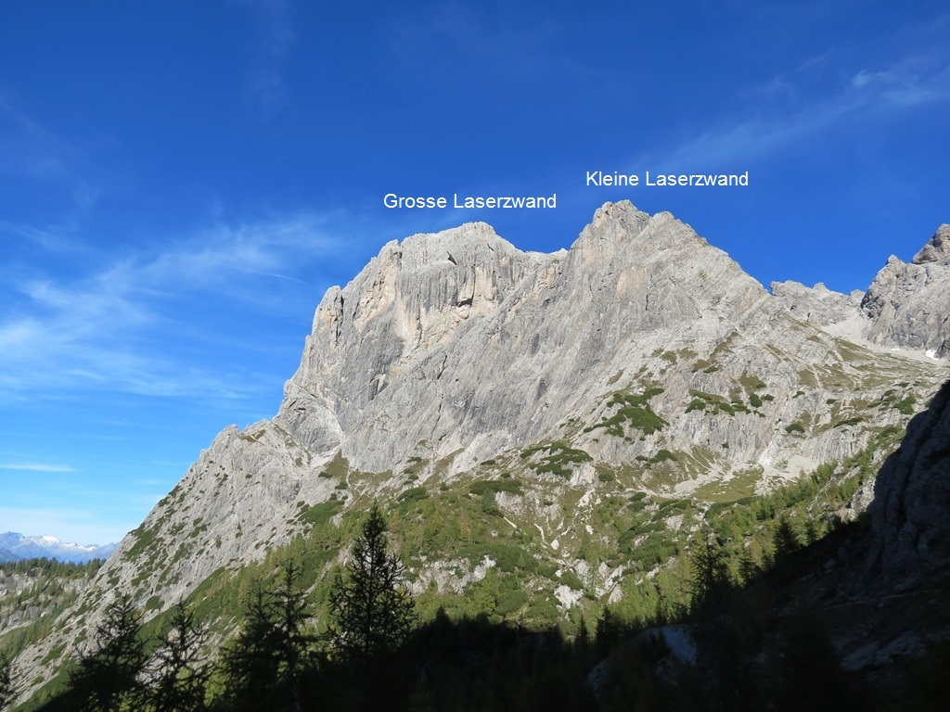

Lep pozdrav Janez, Nataša in Iztok

